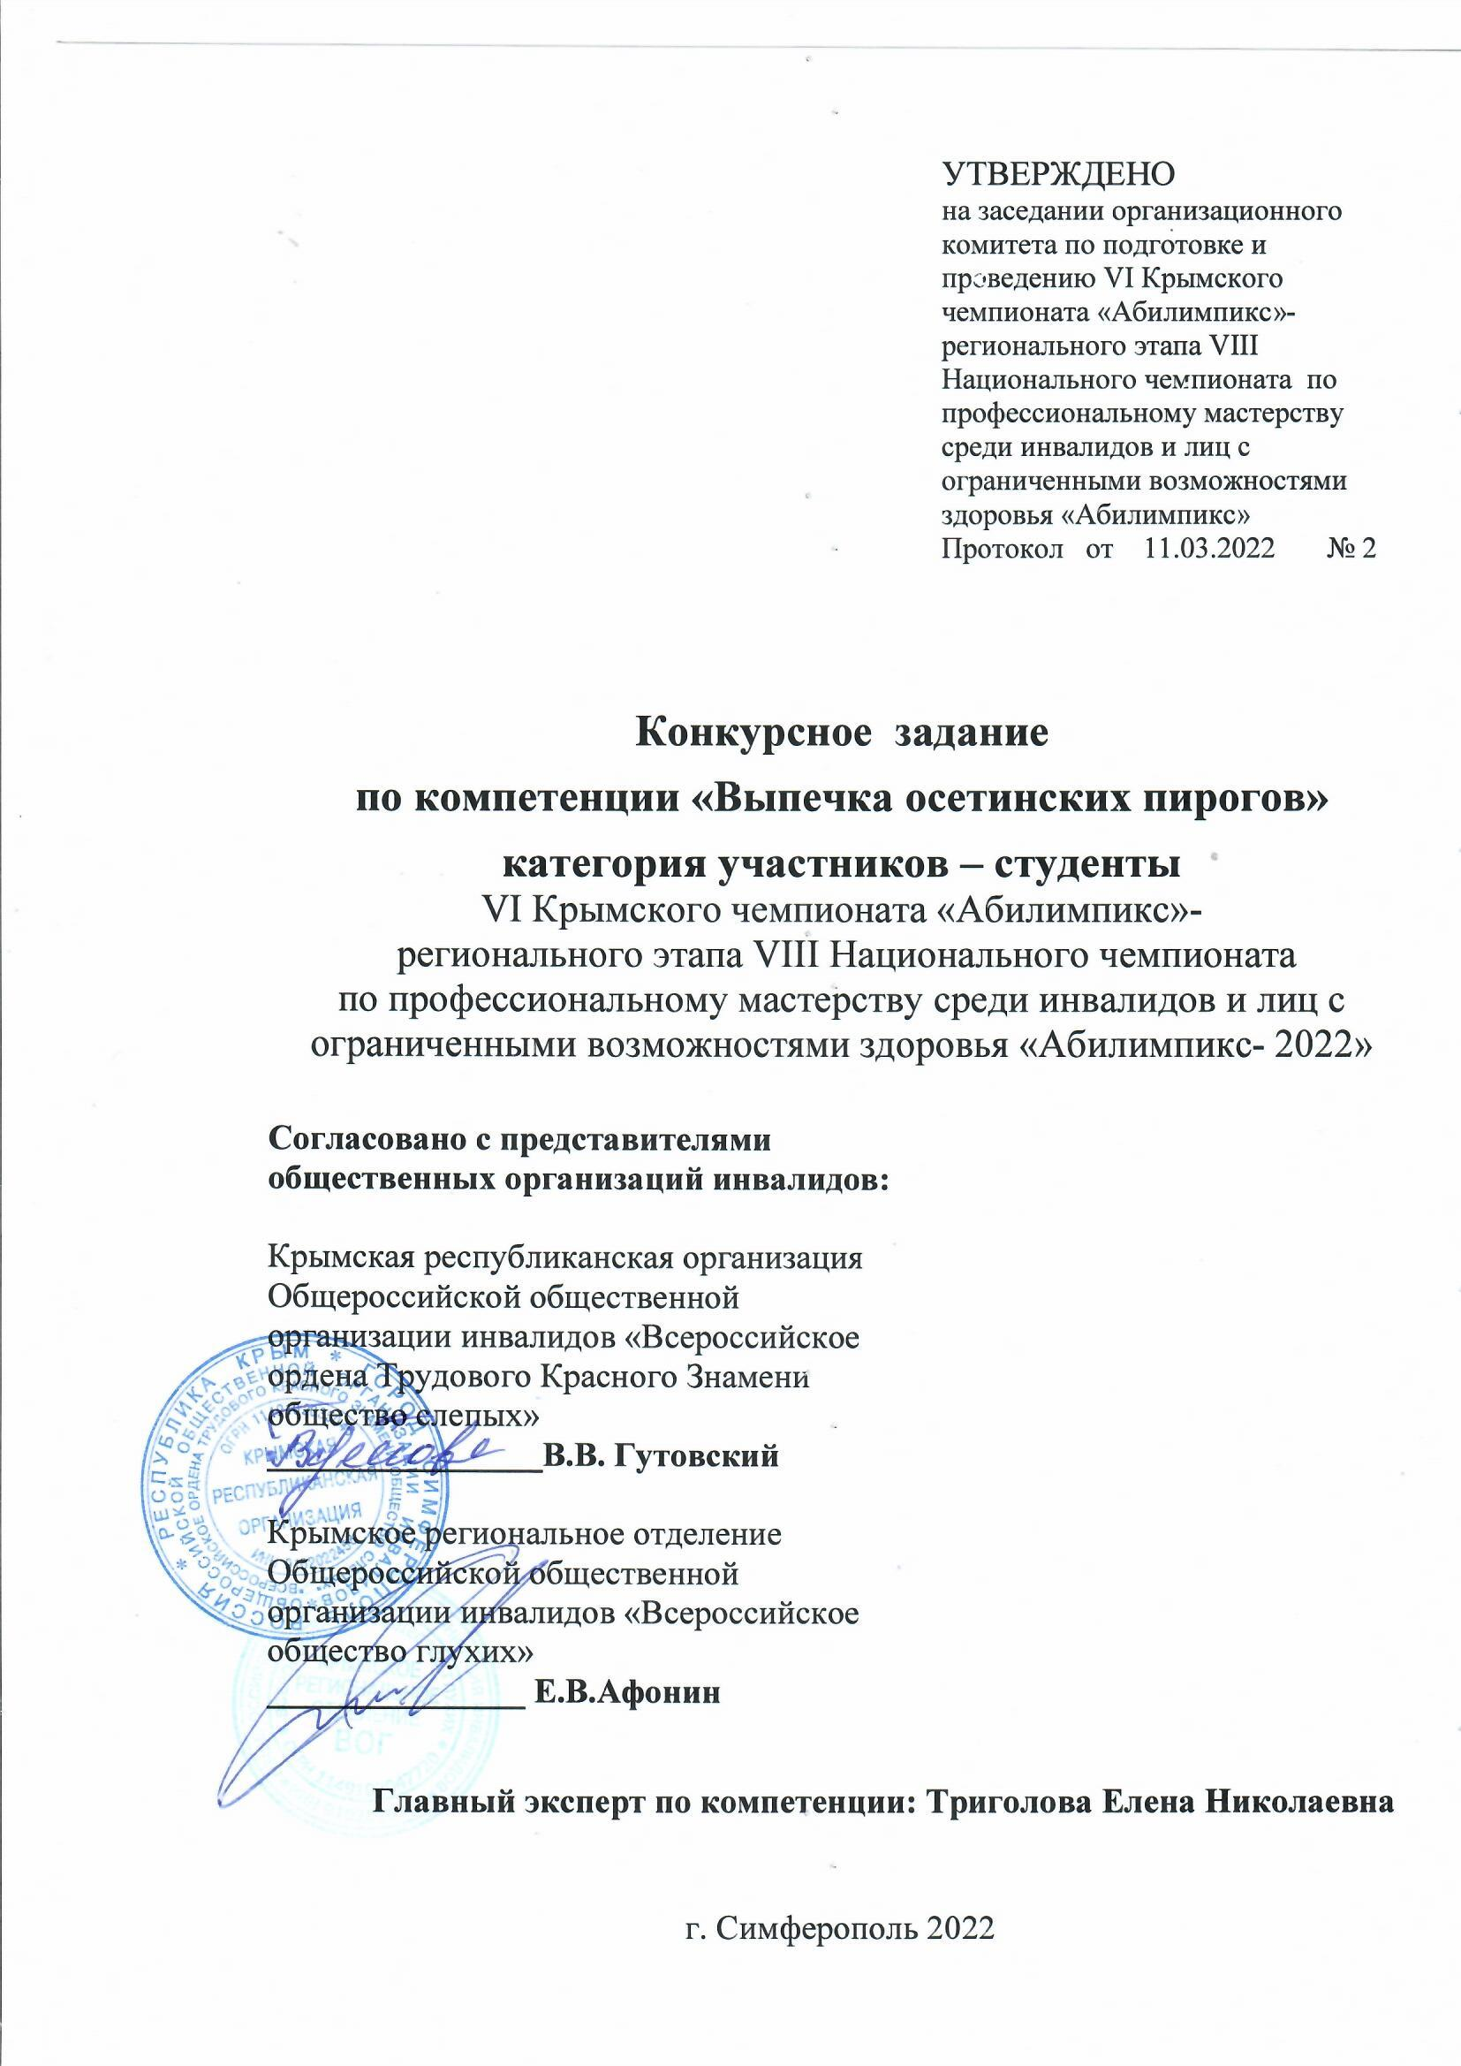
VI Крымский чемпионат «Абилимпикс»-
региональный этап VIII Национального чемпионата
по профессиональному мастерству среди инвалидов и лиц с ограниченными возможностями здоровья «Абилимпикс- 2022»

Утверждено
советом по компетенции
Выпечка осетинских пирогов
(название совета)
Протокол № ___ от_____2022г.

Конкурсное задание
по компетенции
«Выпечка осетинских пирогов»

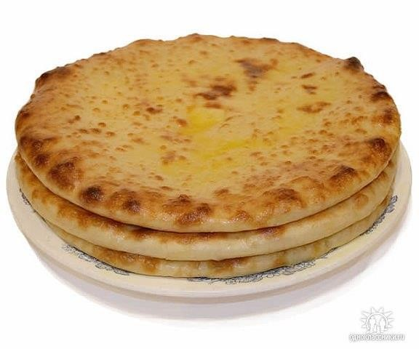

Симферополь 2022

- Описание компетенции
  - Актуальность компетенции.
Осетинские пироги – это национальное блюдо, которому уже несколько сотен лет.
Они известны во многих странах мира и популярность их растёт из года в год среди ценителей кухни Кавказа! Готовятся осетинские пироги по старинному традиционному рецепту, повторить который способен не каждый пекарь. Настоящими, вкусными считаются осетинские пироги с тонким слоем теста и сочной, обильной начинкой, в качестве которой используется многочисленное разнообразие экологически чистых продуктов, таких как осетинский сыр, мясо, свекольные листья, картофель, капуста и т.д. Как правило, выпечка имеет круглую форму диаметром 33-34 см. На религиозные праздники и культовые обряды выпекают треугольные пироги с сырной начинкой. Для того чтобы приготовить лучшую выпечку, необходимо строго следовать исконной технологии, использовать секретные ингредиенты и иметь большой опыт в выпечке пирогов.
Пекарь осетинских пирогов - это высококвалифицированный специалист с высоким уровнем знаний о еде и питании, изготавливающий множество разновидностей осетинских пирогов. Профессиональные пекари должны учитывать качество ингредиентов, технику безопасности и нормы охраны здоровья, а также требования покупателей. Они должны придерживаться высококачественных ингредиентов, безупречного уровня пищевой гигиены и безопасности.
  - Ссылка на образовательный и/или профессиональный стандарт (конкретные стандарты).
Студенты
ФГОС СПО по профессии 19.01.04 Пекарь
ФГОС СПО по профессии 43.01.09 Повар, кондитер

Конкурсное задание разработано в соответствии с требованиями, утвержденными приказами Министерства труда и социальной защиты Российской Федерации «Об утверждении профессионального стандарта «Пекарь» от 1 декабря 2015 г. N 914н и «Об утверждении профессионального стандарта «Повар» от 8 сентября 2015 г. № 610н.

Требования к квалификации.
Студенты
Должны знать:
- Требования к качеству, срокам, условиям хранения осетинских пирогов.
- Способы сокращения потерь и сохранения питательной ценности пищевых продуктов, используемых при выпечке осетинских пирогов.
- Назначение, правила использования технологического оборудования, производственного инвентаря, инструмента, весоизмерительных приборов, посуды, используемых при выпечке осетинских пирогов, и правила ухода за ними.
Должны уметь:
-Подготавливать и дозировать сырье для приготовление теста.
-Приготавливать тесто различными способами согласно производственным рецептурам.
-Обслуживать оборудование для приготовления теста.
- Производить деление теста на куски вручную.
- Производить формование тестовых заготовок.
- Определять готовность полуфабрикатов к выпечке.
-Контролировать и регулировать режим выпечки осетинских пирогов.
-Обслуживать печи, жарочные шкафы и другое оборудование для выпекания.

- Конкурсное задание.
  - Краткое описание.
Студенты: в ходе выполнения конкурсного задания необходимо приготовить:
    - дрожжевое тесто безопарным способом;
    - начинку из осетинского сыра для приготовления осетинского пирога «Уæлибах»);
    - начинку из картофеля с осетинским сыром для приготовления осетинского пирога «Картофджын»
    - начинку из капусты для приготовления осетинского пирога «Къабускаджин»;
    - пресное тесто;
    - фарш из мяса для приготовления осетинского пирога с мясом «Фыдджын из пресного теста».
  - Структура и подробное описание конкурсного задания.
2.2.1. Требования к форменной (санитарной) одежде и обуви участников и экспертов. Обязательные элементы.
Участники: куртка (поварская куртка) – белого цвета (допускаются цветные элементы отделки). На куртке могут быть нанесены следующие обязательные информационные элементы: логотип Абилимпикс - на груди слева, под логотипом - фамилия и имя участника, логотип учебного заведения – на рукаве выше локтя, на воротнике допускается размещение флага России и региона, на спине допускается размещение наименования региона. Размещение информации рекламного характера на форменной одежде, без согласования с организаторами (например: логотипы спонсоров) НЕ ДОПУСКАЕТСЯ!
Фартук пекаря – белого цвета, допускаются декоративные элементы любых цветов.
Куртка – белого цвета, допускаются декоративные элементы любых цветов.
Брюки – профессиональные.
Головной убор – белый поварской колпак (допускается одноразовый).
Обувь – профессиональная безопасная закрытая обувь повара.
Эксперты: обязательные элементы одежды – китель (куртка повара), фартук, колпак (всё белого цвета), безопасная обувь.
2.2. Время выполнения конкурсного задания:
-для студентов – до 4 часов,

Категория участника | Наименование и описание модуля | День | Время | Результат
Внимание!!! Вне конкурсного времени за 20 минут до начала старта | Задание | Первый  день | 20 минут | Получение со склада продуктов согласно технологическим картам. Размещение продуктов в холодильнике с учетом товарного соседства.
Студент | Модуль 1.  Организация работы на площадке. | Первый  день | 15 минут | Готовность рабочего места.
 | Модуль 2.  Приготовление дрожжевого тесто безопарным способом и начинок из осетинского сыра, из листьев свёклы и осетинского сыра, из картофеля и осетинского сыра из капусты. | Первый  день | 3 часа | Готовые пироги:  - Уæлибах (из осетинского сыра);  - Картофджын (из картофеля и осетинского сыра)  - Къабускаджын (из капусты)
 | Модуль 3.  Приготовление пресного теста и фарша из мяса. | Первый  день | 1 час | Готовый пирог с мясом Фыдджын.

2.3.Последовательность выполнения задания (для всех категорий участников).
Модуль А: Организация работы на площадке.
Отводится 20 минут на подготовку и уборку рабочего места:
Модуль В: пироги со свежим сыром (уæлибах), с картофелем и сыром (картофджын), с капустой (къабускаджин).
Участнику необходимо приготовить из дрожжевого теста безопарным способом 3 вида пирогов осетинских:
- со свежим сыром (уæлибах) в количестве 2 шт.;
- с картофелем и сыром (картофджын) в количестве 2 шт.;
- с капустой (къабускаджин) в количестве 2 шт
Размер пирога в диаметре 32-33 см, масса каждого пирога 900г, соотношение теста и начинки 1:1.
Пироги обильно смазываются маслом сливочным или топленым.
Подаются пироги на круглой белой плоской тарелке диаметром 33 см:
- для дегустации (оценки органолептических показателей) в отдельности на 3 тарелках (на одной тарелке 1 вид пирога);
- для демонстрации в отдельности на 3 тарелках.
Использование при подаче несъедобных компонентов, дополнительных аксессуаров и вспомогательного инвентаря на тарелках НЕ ДОПУСКАЕТСЯ!!!
За 3 часа участник соревнований должен:
- приготовить дрожжевое тесто безопарным способом;
- подготовить начинки;
- сформовать пироги;
- выпечь;
- презентовать (подать) пироги:
- пирог со свежим сыром (уæлибах) в количестве 2 шт. подается через 2 часа после старта модуля;
- пирог с картофелем и сыром (картофджын) в количестве в количестве 2 шт. подается через 0,5 часа после второй подачи ;
- пирог с капустой (къабускаджин) в количестве 2 шт. подается через 0,5 часа после третьей подачи.
Разрешено использовать дополнительный инвентарь, который необходимо согласовать с экспертами непосредственно перед началом соревнований, за исключением аналогичного, имеющегося на площадке.
Модуль С: пирог с мясом «Фыдджын» из пресного теста.
Участнику необходимо приготовить из пресного теста пирог осетинский с мясом «Фыдджын» в количестве 2 шт.
Размер пирога в диаметре 33-34 см, масса каждого пирога 900г.
Пироги обильно смазываются маслом сливочным или топленым.
Подаются пироги на круглой белой плоской тарелке диаметром 35 см:
- для дегустации (оценки органолептических показателей) на 1тарелке;
- для демонстрации на 1тарелке.
Использование при подаче несъедобных компонентов, дополнительных аксессуаров и вспомогательного инвентаря на тарелках НЕ ДОПУСКАЕТСЯ!!!
За 1 час участник соревнований должен:
- приготовить пресное тесто;
- подготовить фарш (мясо пропускается через мясорубку);
- сформовать пироги;
- выпечь;
- презентовать (подать) пироги:
- пирог с мясом «Фыдджын» из пресного теста в количестве 2 шт. подается через 1 час после старта модуля.
Разрешено использовать дополнительный инвентарь, который необходимо согласовать с экспертами непосредственно перед началом соревнований, за исключением аналогичного, имеющегося на площадке.

2.4. 30% изменений конкурсного задания.

Допустимые изменения:
Допустимое 30%-е изменение конкурсного задания заключается в замене технологических параметров приготовления теста и приготовления начинки.
Недопустимые изменения: технология изготовления изделия.

2.5. Критерии оценки выполнения задания для категории студент
Задание | № | Наименование критерия | Максималь  ные баллы | Объектив  ные оценки | Субъекти  вные оценки
Организация работы на площадке | 1 | Санитария и гигиена | 23 | 23 | -
Приготовление:  -пироги со свежим сыром (уæлибах),  - с картофелем и сыром (картофджын)  -с капустой (къабускаджин), | 2 | Выполнение и соблюдение технологического процесса по приготовлению полуфабрикатов (теста и начинки) | 31 | 30 | 1
 |  | Выполнение и соблюдение технологического процесса формовки пирогов | 19 | 18 | 1
 |  | Выполнение и соблюдение технологического процесса выпечки пирогов | 15 | 14 | 1
 |  | Соблюдение техники безопасности при работе с оборудованием | 10 | 10 | -
 |  | Презентация | 2 | - | 2
Итого: |  |  | 100 | 95 | 5

3. Перечень используемого оборудования, инструментов и расходных материалов для всех категорий участников:

2.1. Школьники, студенты, специалисты

ОБОРУДОВАНИЕ НА 1-ГО УЧАСТНИКА
Оборудование, инструменты, ПО, мебель
№ |  | Наименование |  |  | Фото оборудования или инструмента, или мебели | тех. характеристики  оборудования, инструментов и ссылка на сайт  производителя, поставщика |  |  | Ед.  измерени  я |  |  |  | Кол-во
1. |  | Стол производственный |  |  | 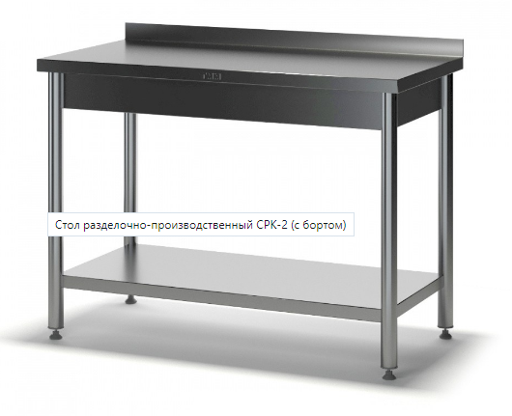 | 1200х600х850, размер всей рабочей поверхности 2,4 м |  |  | шт. |  |  |  | 3
3. |  | Пароконвектомат UNOX XV 393 |  |  | 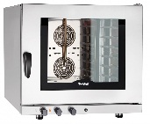 | Габаритные размеры:  750x773x772 мм  Вместимость:  5 уровней GN1/1  Размер гастроемкости GN1/1:  530х325 мм  Расстояние между уровнями:  67 мм  Мощность:  7,1 кВт  Напряжение:  380 В |  |  | шт. |  |  |  | 1
4. |  | Весы настольные электронные (профессиональные) |  |  | 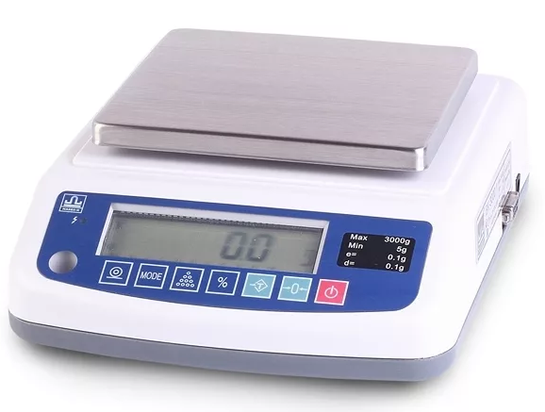 | Весы порционные настольные CAS SWN-03  Наибольший предел взвешивания 3кг  Цена поверочного деления 0,5г  Дискретность 1г  Размер платформы 226x187 мм |  |  | шт. |  |  |  | 1
5. |  | Плита электрическая (  индукционным нагревом). |  |  |  | Индукционная плита HURAKAN HKN-ICF35DX4 4 греющих поверхности, с подставкой.  на одно рабочее место 1 греющая поверхность |  |  | шт. |  |  |  | 1
6. |  | Скалка с вращающимися ручками |  |  | 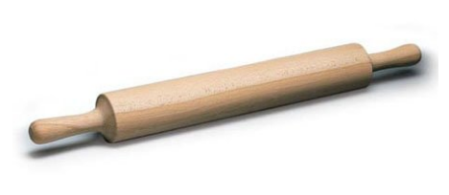 | ручки вращающиеся |  |  | шт. |  |  |  | 1
7. |  | Ножи поварской тройки |  |  | 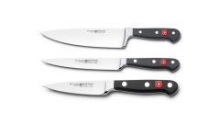 | в наборе 3 штуки |  |  | шт. |  |  |  | 1
9. |  | Поварской топорик |  |  |  | металлический |  |  | шт. |  |  |  | 1
10. |  | Шкаф холодильный  МХМ Капри 0,5УСК |  |  | 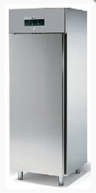 | Шкаф холодильный , со стекляной дверью, 5 полок. Габаритные размеры, (ДхШхВ) -595х710х2030 мм. Температурный режим от -6 до +6 С, Объем 500л |  |  | шт. |  |  |  | 1
11. |  | Стеллаж 2-х уровневый |  |  |  | 800х500х1800 |  |  | шт. |  |  |  | 1
12. |  | Мойка односекционная со столешницей |  |  | 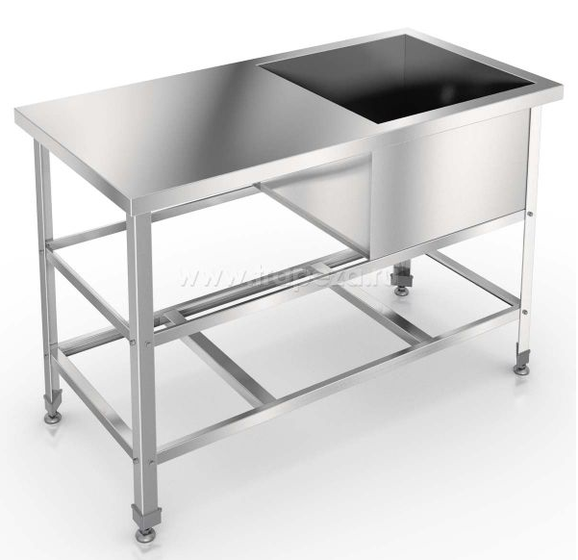 | 1000х600х850. Ванна с рабочей поверхностью из нержавеющей стали |  |  | шт. |  |  |  | 1
14. |  | Планетарный миксер Gastromix B 5 ECO |  |  | 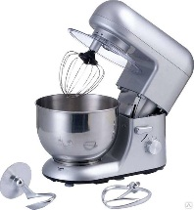 | В комплекте 3 вида насадок (крюк, лопатка и венчик). Скорость вращения привода, об/мин. 1020. Количество скоростей - 6. Объем чаши - 5 л. |  |  | шт. |  |  |  | 1
15. |  | Тарелка круглая белая плоская |  |  |  | диаметром 35 см без бортов |  |  | шт. |  |  |  | 8
16. |  | Корзина для мусора |  |  | 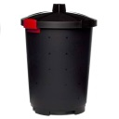 | баки для отходов |  |  | шт. |  |  |  | 2
17. |  | Набор кастрюль из нержавеющей стали для индукционных плит |  |  | 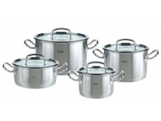 | объемом 2,1л, 1.8л, 1.6л, 0,85л |  |  | шт. |  |  |  | 1
18. |  | Сотейник для индукционных плит |  |  | 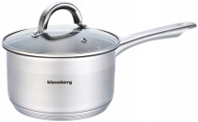 | объем 1,7л |  |  | шт. |  |  |  | 1
19. |  | Сотейник для индукционных плит |  |  | 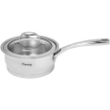 | объем 1л |  |  | шт. |  |  |  | 1
20. |  | Набор разделочных досок, пластик |  |  | 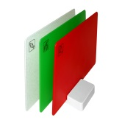 | H=18,L=600,B=400мм; жёлтая, синяя, зелёная, красная, белая, коричневая |  |  | шт. |  |  |  | 1
21. |  | Мерный стакан |  |  | 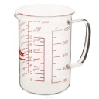 | объем 1,0 л |  |  | шт. |  |  |  | 1
22. |  | Венчик |  |  | 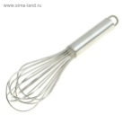 | 400 мм |  |  | шт. |  |  |  | 1
23. |  | Замесочное блюдо с крышкой |  |  |  | объем 8л с крышкой |  |  | шт. |  |  |  | 2
24. |  | Миски нержавеющая сталь |  |  | 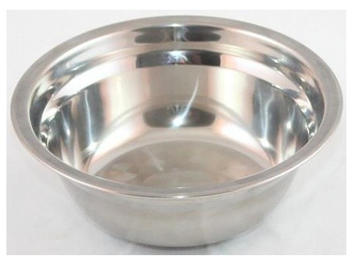 | миска диаметр 280 мм из нержавеющей стали |  |  | шт. |  |  |  | 5
25. |  | Ковш для растапливания 1.6 л без крышки |  |  | 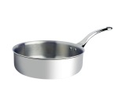 | объем 1.6 л без крышки |  |  | шт. |  |  |  | 1
26. |  | Кисточка силиконовая 18 см |  |  | 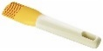 | силиконовая 18,5х3,5 см |  |  | шт. |  |  |  | 1
29. |  | Круг деревянный раскатки теста D=35см |  |  |  | деревянный D=35см |  |  | шт. |  |  |  | 3
30. |  | Сковорода для индукционных плит |  |  |  | диаметром 240х50 мм из нержавеющей стали |  |  | шт. |  |  |  | 2
31. |  | Сковорода для индукционных плит |  |  |  | диаметром 280х50 мм из нержавеющей стали |  |  | шт. |  |  |  | 1
32. |  | Сито (для муки) |  |  | 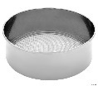 | диаметром 24 см |  |  | шт. |  |  |  | 1
33. |  | Сковорода для выпечки |  |  | 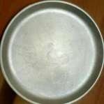 | диаметром 33 см |  |  | шт. |  |  |  | 2
36. |  | Диэлектрические коврики |  |  | 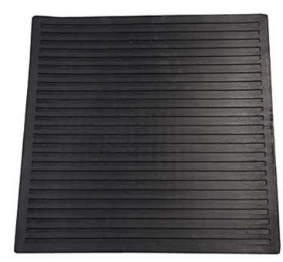 | согласно требованиям ОТ и ТБ |  |  | шт. |  |  |  | 1
РАСХОДНЫЕ МАТЕРИАЛЫ НА 1 УЧАСТНИКА
№ | Наименование |  |  | Фото оборудования или инструмента, или мебели |  |  | Технические характеристики |  |  | Ед.  измерени  я |  |  | Кол-во
2. | Термостойкие варежки |  |  | 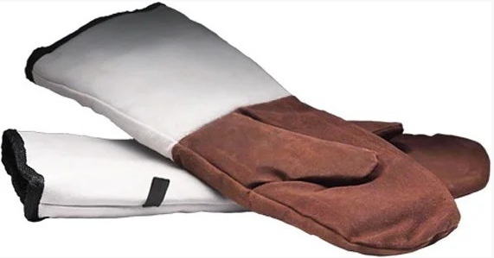 |  |  | термостойкие варежки |  |  | пар |  |  | 1
3. | Скатерть для презентационного стола белая |  |  | 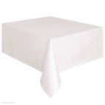 |  |  | белая |  |  | шт. |  |  | 1
4. | Вилки пластик |  |  |  |  |  | длиной 200 мм |  |  | шт. |  |  | 20
5. | Бумажные полотенца |  |  | 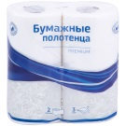 |  |  | двухслойные |  |  | шт. |  |  | 6
6. | Губка для мытья посуды |  |  | 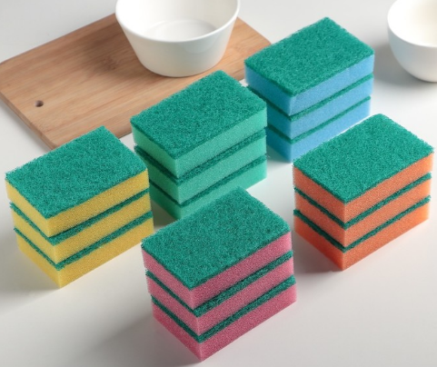 |  |  | поролоновая |  |  | шт. |  |  | 2
7. | Полотенца х/б для протирания тарелок |  |  |  |  |  | длиной 1 м |  |  | шт. |  |  | 6
8. | Салфетки бумажные |  |  |  |  |  | упаковка 100 шт. |  |  | шт. |  |  | 1
9. | Контейнеры одноразовые для пищевых продуктов |  |  | 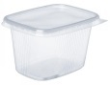 |  |  | 500 мл |  |  | шт. |  |  | 20
10. | Контейнеры одноразовые для пищевых продуктов |  |  | 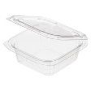 |  |  | 300мл |  |  | шт. |  |  | 20
11. | Контейнеры |  |  |  |  |  | 1000мл |  |  | шт. |  |  | 10
12. | Стаканы одноразовые |  |  |  |  |  | 200мл |  |  | шт. |  |  | 20
13. | Пакеты для мусора |  |  | 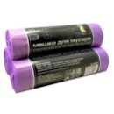 |  |  | 60 л |  |  | шт. |  |  | 6
14. | Пакеты для мусора |  |  | 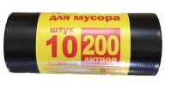 |  |  | 200 л |  |  | шт. |  |  | 3
15. | Совок со щёткой |  |  |  |  |  | пластмассовая с мягким ворсом |  |  | шт. |  | 1
16 | Перчатки силиконовые одноразовые |  |  | 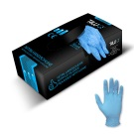 |  |  | размер S;M;L |  |  | шт. |  | 100
18 | Плёнка пищевая |  |  | 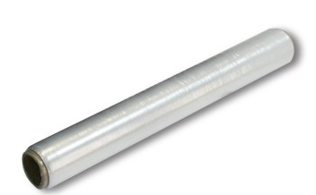 |  |  | 20 м |  |  | шт. |  | 1
19 | Моющие средства |  |  |  |  |  | 1 л |  |  | шт. |  | 1
КОМНАТА ЭКСПЕРТОВ (при необходимости)
№ |  |  | Наименование | Фото оборудования или инструмента, или мебели |  |  | Технические характеристики |  |  | Ед.  измерени  я |  | Кол-во
1. |  |  | Стол переговорный | 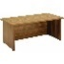 |  |  | 1200х600х850 |  |  | шт. |  | 2
2. |  |  | Стул | 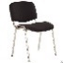 |  |  | мягкий |  |  | шт. |  | 10
3. |  |  | Вешалка | 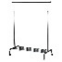 |  |  | нержавейка |  |  | шт. |  | 1
4. |  |  | Ноутбук |  |  |  | 1 GB видеокарта, 1 Tb жесткий диск, Windows 7/8  Microsoft Office |  |  | шт. |  | 2
5. |  |  | МФУ | 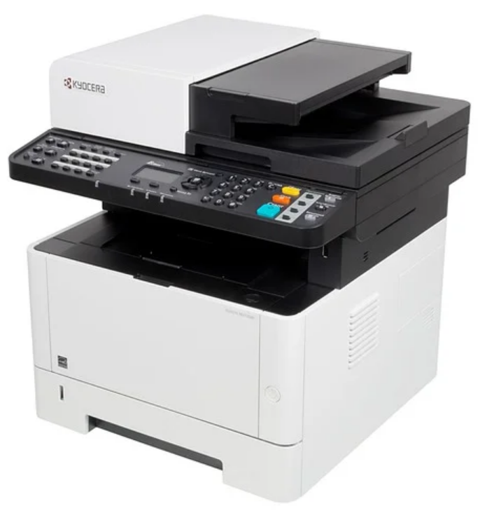 |  |  | МФУ лазерное ч/б, А4  запас тонера на 5 000 листов |  |  | шт. |  | 1
РАСХОДНЫЕ МАТЕРИАЛЫ НА 1 Эксперта (при необходимости)
№ |  |  | Наименование | Фото оборудования или инструмента, или мебели |  |  | Технические характеристики | Ед.  измерени  я |  |  | Кол-во
7. |  |  | Бумага 500 листов (на всех) |  |  |  | «Снегурочка» | шт. |  |  | 5
8. |  |  | Ручка шариковая | 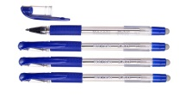 |  |  | с синим чернилами | шт. |  |  | 3
9. |  |  | Степлер (на всех) | 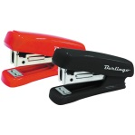 |  |  | канцелярский | шт. |  |  | 2
10. |  |  | Ножницы (на всех) | 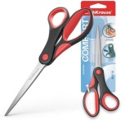 |  |  | канцелярские | шт. |  |  | 3
11. |  |  | Флешка (на всех) | 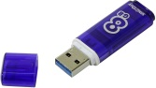 |  |  | USB на 8 Гб | шт. |  |  | 1
12. |  |  | Планшет формата А4 |  |  |  | канцелярский | шт. |  |  | 1
13. |  |  | Чайник электрический | 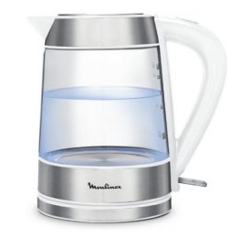 |  |  | Чайник электрический | шт. |  |  | 1
ОБЩАЯ ИНФРАСТРУКТУРА КОНКУРСНОЙ ПЛОЩАДКИ (при необходимости)
№ |  |  | Наименование | Фото оборудования или инструмента, или мебели |  |  | тех. Характеристики дополнительного  оборудования и средств  индивидуальной защиты и  ссылка на сайт производителя, поставщика | Ед.  измерени  я |  |  | Кол-во
1. |  |  | Кулер 19 л (холодная/горячая вода) | 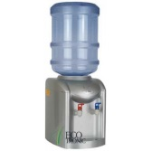 |  |  | объем 19 л (холодная/горячая вода) | шт. |  |  | 2
2. |  |  | Часы настенные | 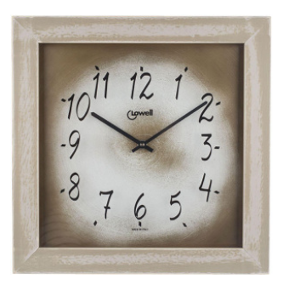 |  |  | часы настенные | шт. |  |  | 3
3. |  |  | Огнетушитель | 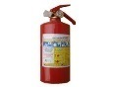 |  |  | углекислотный ОУ-1 | шт. |  |  | 2
4. |  |  | Набор первой медицинской помощи | 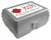 |  |  | аптечка | шт. |  |  | 1
5. |  |  | Термометр инфракрасный или аналог с равными либо более высокими техническими характеристиками | 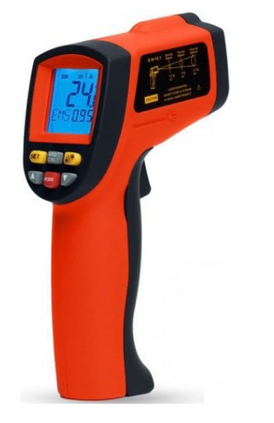 |  |  | термометр инфракрасный | шт. |  |  | 1
6. |  |  | Столы для презентации | 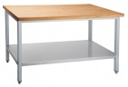 |  |  | 1200х600х850, размер всей рабочей поверхности 1,2 м | шт. |  |  | 4
7. |  |  | Стол производственный | 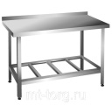 |  |  | 1200х600х850, размер всей рабочей поверхности 1,2 м | шт. |  |  | 2
8. |  |  | Мясорубка | 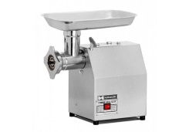 |  |  | производительностью 20 кг в час | шт. |  |  | 1
9. |  |  | Цветные маркеры | 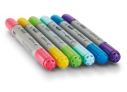 |  |  | канцелярские | шт. |  |  | 3
10. |  |  | Канцелярский нож | 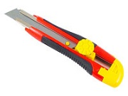 |  |  | канцелярский | шт. |  |  | 3
11. |  |  | Флипчарт | 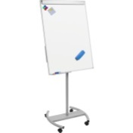 |  |  | канцелярский | шт. |  |  | 1
12. |  |  | Карандаш простой | 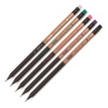 |  |  | канцелярский | шт. |  |  | 5
13. |  |  | Скотч | 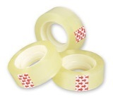 |  |  | канцелярский | шт. |  |  | 5
ДОПОЛНИТЕЛЬНЫЕ ТРЕБОВАНИЯ К ПЛОЩАДКЕ/КОММЕНТАРИИ
Количество точек электропитания и их характеристики, количество точек интернета и требования к нему, количество точек воды и требования (горячая, холодная)
№ |  |  | Наименование | Тех. характеристики
1. |  |  | Элекропитание | Точки подключения оборудования (розетки) |  |  |  | шт. |  |  | 5
2. |  |  | Вода | Горячая, холодная вода |  |  |  | шт. |  |  | 1
3 |  |  | WI-FI доступ в интернет | WI-FI доступ в интернет |  |  |  | шт. |  |  | -

4. Схемы оснащения рабочих мест.
- 1.Минимальные требования к оснащению рабочих мест с учетом основных нозологий
Виды нозологий. | Площадь,  м.кв. | Ширина прохода между  рабочими  местами,  м | Специализированное оборудование, количество
Рабочее место участника с  нарушением  слуха | 4 | От 1 метра до 1,5 метров | Радиокласс (радиомикрофон) "СонетРСМ" РМ- 31 (заушный индуктор и индукционная петля) http://rosopeka.ru/good4632.html  - 1 шт. для эксперта, 2 – для участников
Диктофон (Olympus WS-852 + microSD
4Gb) https://www.dns-
shop.ru/product/bfa3803f166e3330/diktofonolympusws-852--microsd-4gb/?p=2&i=2 - 1 шт.
Рабочее место участника с  нарушением  зрения | 4 | От 2 метров | Электронный ручной видеоувеличитель с речевым выходом VideoMouse http://dostupsreda.ru/store/ -2 шт.
 |  |  | Электронная лупа Bigger B2.5-43TV
 |  |  | https://elupa.ru/catalog/product/bigger_B25-43TV/-2 шт.
Говорящий карманный калькулятор на русском языке
http://rosopeka.ru/good4031.html - 4шт
Рабочее место участника с соматическими заболеваниями | 4 | От 2 метров | По предварительной заявке, согласно медицинским показаниям участника
Рабочее место участника с ментальными нарушениями | 4 | От 1 метра до 1,5 метров | По предварительной заявке, согласно медицинским показаниям участника

*указывается ссылка на сайт с тех. характеристиками, либо наименование и тех. характеристики специализированного оборудования.

4.2 Схема одного рабочего места с учетом всех нозологий. Схема застройки соревновательной площадки. Для всех категорий участников на 6 рабочих места.
- Требования охраны труда и техники безопасности.
Общие требования безопасности.
  - Конкурс может оказаться сложным с точки зрения безопасности в связи с характером квалификации соревнований окружающей среды (новое рабочее место, незнакомые машины), ограниченное время, и сопутствующее волнение. Могут воздействовать опасные и вредные производственные факторы (перемещаемые сырье, тара, готовые изделия; повышенная температура поверхностей оборудования, готовой продукции; повышенная температура воздуха рабочей зоны; пониженная влажность воздуха; острые кромки, заусенцы и неровности поверхностей оборудования, инвентаря, тары; вредные вещества в воздухе рабочей зоны; физические перегрузки).
  - Участник извещает Главного или Технического эксперта о любой ситуации, угрожающей жизни и здоровью людей, о каждом несчастном случае, происшедшем в период чемпионата, об ухудшении состояния своего здоровья, в том числе о проявлении признаков острого заболевания.
5.3. Участнику следует:
- оставлять верхнюю одежду, обувь, головной убор, личные вещи в гардеробной;
- перед началом работы мыть руки с мылом, надевать чистую санитарную одежду, подбирать волосы под колпак или косынку или надевать специальную сеточку для волос;
- работать в чистой санитарной одежде, менять ее по мере загрязнения;
- после посещения туалета мыть руки с мылом;
- снимать ювелирные украшения, часы, коротко стричь ногти и не покрывать их лаком, не иметь наращенных ногтей, не использовать духи; - не принимать пищу на рабочем месте;
- запрещается работать с пищевыми продуктами, имея язвенные или открытые раны;
- запрещается использование на площадке электронных устройств: телефонов, аудио – видео - от всех участников требуется серьезное и добросовестное отношение к здоровью и соблюдению правил безопасности. Все лица, участвующие в конкурсе должны знать правила и могут быть наказаны либо исключены за их нарушения.
- если есть какие – либо проблемы со здоровьем об этом необходимо сообщить до начала чемпионата.
- эксперты несут ответственность за планирование, работу на конкурсе, здоровье и безопасность.
- организаторы несут ответственность за планирование, оборудование и настройки в соответствии со стандартами.

Требования безопасности перед началом работы.
  - Перед началом работы все участники должны надеть чистую спецодежду, застегнуть, на все пуговицы (завязать завязки), не допуская свисающих концов одежды, убрать под колпак волосы, рукава одежды подвернуть до локтя или застегнуть у кисти рук.
  - Запрещается закалывать одежду булавками, иголками, держать в карманах одежды острые и бьющиеся предметы.
  - Следует носить прочную закрытую обувь с закрытой пяткой (запрещено носить на высоких каблуках). Иметь подошву с антистатическими свойствами.
  - Проверить работу и оснащенность рабочего места необходимым для работы оборудованием, инвентарем, приспособлениями и инструментом.
  - Подготовить рабочее место для безопасной работы:
− обеспечить наличие свободных проходов между столами, стеллажами и оборудованием;
− проверить устойчивость производственного стола, стеллажа, прочность крепления оборудования к фундаментам;
− удобно и устойчиво разместить полуфабрикаты, заготовки, инструмент, приспособления и инвентарь на рабочем столе, подставке, передвижной тележке в соответствии с частотой использования и расходования.
  - Проверить внешним осмотром:
− надежность закрытия токоведущего и пускорегулирующего оборудования;
− отсутствие посторонних предметов в оборудовании и вокруг него;
− состояние полов (отсутствие выбоин, неровностей, скользкости, открытых трапов);
−.отсутствие выбоин, трещин и других неровностей на рабочих поверхностях производственных столов;
− исправность применяемого инвентаря, приспособлений и инструмента (поверхности специальной тары, разделочных досок, ручки совков, лопаток и т.п. должны быть чистыми, гладкими, без сколов, трещин и заусениц; рукоятки ножей должны быть плотно насаженными, нескользкими и удобными для захвата, имеющими необходимый упор для пальцев руки, не деформирующимися от воздействия горячей воды; полотна ножей должны быть гладкими, отполированными, без вмятин и трещин).
5.10. Проверить исправность пусковой, сигнальной, контрольно-измерительной аппаратуры пекарного и другого применяемого оборудования.
5.11. Перед включением в работу электрического оборудования проверить:
− исправность ручек и прижимных пружин дверок рабочих камер, устойчивость полок и прочность кронштейнов;
− наличие и целостность ограждающих поручней и нижних подовых листов, закрывающих нагревательные элементы.
5.12. Обо всех обнаруженных неисправностях оборудования, инвентаря, электропроводки и других неполадках сообщить Лидеру команды и Техническому эксперту и приступить к работе только после их устранения.
Требования безопасности во время работы.
5.13. Выполнять только ту работу, по которой прошел обучение, инструктаж по охране труда и к которой допущен.
5.14. Применять необходимое для безопасной работы исправное оборудование, инструмент, приспособления, средства защиты рук; использовать их только для тех работ, для которых они предназначены.
5.15. Соблюдать правила перемещения в помещении и рабочих боксах, пользоваться только установленными проходами.
5.16. Содержать рабочее место в чистоте, своевременно убирать с пола рассыпанные (разлитые) продукты, жиры и др.
5.17. Не загромождать рабочее место, проходы между оборудованием, столами, стеллажами, проходы к пультам управления, рубильникам, пути эвакуации и другие проходы порожней тарой, инвентарем, излишними запасами продуктов, готовых хлебобулочных изделий.
5.18. Использовать средства защиты рук при соприкосновении с горячими поверхностями инвентаря.
5.19. Передвигать тележки, передвижные стеллажи, подкатная дежа в направлении «от себя».
5.20. Переносить продукты, сырье, полуфабрикаты только в исправной таре. Не загружать тару более номинальной массы брутто.
5.21. Не использовать для сидения случайные предметы (ящики, бочки и т.п.), оборудование.
5.22. Соблюдать технологические процессы приготовления мучных изделий. 5.23. Следить за показаниями контрольно-измерительных приборов, режимом выпечки (температурой, влажностью, временем выпечки) и за работой вытяжной вентиляции.
5.24. Использовать специально предназначенные ножи для надрезки тестовых заготовок.
5.25. Укладывать листы и формы для выпечки на стеллажи и тележки так, чтобы их углы не выступали за габариты стеллажа, тележки.
5.26. Соблюдать осторожность при посадке и выемке форм, листов, кассет; санитарной обработке яиц.
5.27. При использовании электрооборудования соблюдать требования безопасности, изложенные в эксплуатационной документации завода-изготовителя.
5.28. Загрузку и выгрузку шкафов производить осторожно, не касаясь нагретых металлических поверхностей.
5.29. Своевременно выключать электрические шкафы, производить регулирование мощности и температуры в пекарной (жарочной) камере.
5.30. Не допускается:
− использовать для выпечки формы и листы неисправные,
− деформированные или с нагаром;
− включать жарочный и пекарный шкаф при отсутствии нижних подовых листов, а также с ненадежно закрепленными на петлях дверками камер;
− переводить лимб терморегулятора непосредственно с высокой температуры на низкую без отключения шкафа для остывания;
− производить очистку включенного шкафа;
− эксплуатировать шкафы при неисправных устройствах, фиксирующих дверки камер в открытом (закрытом) положении, оставлять без надзора работающее оборудование; − складывать на оборудование инструмент, продукцию, тару.
5.31. При наличии напряжения (бьет током) на корпусе электрического пекарного шкафа (панели управления, кожухе пускорегулирующей аппаратуры), появлении запаха горящей изоляции его следует выключить с помощью панельного переключателя и отсоединить от электрической сети с помощью рубильника или устройства его заменяющего. Сообщить об этом Лидеру команды и Техническому эксперту и до устранения неисправности не включать.
Требования безопасности в аварийных ситуациях.
5.32. При возникновении поломки оборудования: прекратить его эксплуатацию, а также подачу к нему электроэнергии, продукта и т.п.; доложить о принятых мерах Лидеру команды и Техническому эксперту и действовать в соответствии с полученными указаниями.
5.33. Если в процессе работы произошло загрязнение рабочего места жирами или просыпанными порошкообразными веществами (мукой, крахмалом и т.п.), работу прекратить до удаления загрязняющих веществ.
5.34. Пролитый на полу жир удалить с помощью ветоши или других жиро поглощающих материалов. Загрязненное место промыть (нагретым не более чем до 50°С) раствором кальцинированной соды и вытереть насухо. Использованную ветошь убрать в металлический ящик с плотной крышкой.
5.35. Для удаления просыпанных пылящих порошкообразных веществ надеть очки и респиратор. Небольшое их количество осторожно удалить влажной тряпкой или пылесосом. 5.36. В случае возгорания жира не заливать его водой. Необходимо прекратить его нагрев и накрыть крышкой или другим предметом (плотной тканью), препятствующим доступу воздуха в зону горения.
5.37. Пострадавшему при травме, отравлении и внезапном заболевании, должна быть оказана первая (доврачебная) помощь и, при необходимости, организована доставка его в учреждение здравоохранения.
Действия при возникновении пожара.
При обнаружении очага возгорания в образовательном учреждении любым возможным способом необходимо постараться загасить пламя в "зародыше" с обязательным соблюдением мер личной безопасности.
Необходимо помнить, что все огнетушители работают очень непродолжительное время. Пенные огнетушители – 60 - 80 с, углекислотные огнетушители – 25 - 45 с, порошковые огнетушители – 10 - 15 с. Приводить огнетушители в действие следует непосредственно возле очага пожара.
При тушении пожаров в электроустановках нужно как можно быстрее обесточить (отключить) систему электроснабжения отдельного электроприемника, помещения или всего учреждения. В данном случае для тушения пожаров можно использовать только углекислотные или порошковые огнетушители. Воду и пенные огнетушители применять нельзя.
Если очаг возгорания разрастается, немедленно сообщить о пожаре в ближайшую пожарную часть и по телефону 01.
Немедленно оповестить как можно больше работников о пожаре и сообщить, о нем руководителю учреждения, а при невозможности другому должностному лицу, При последующем развитии событий следует руководствоваться указаниями руководителя учреждения или должностного лица, заменяющего его.
Открыть все эвакуационные выходы, эвакуировать с горящего этажа и с верхних этажей всех людей, находящихся в учреждении. Нельзя использовать для эвакуации лифты, подъемники и т.п.
Особое внимание следует обратить на безопасность обучающихся, в первую очередь несовершеннолетних. С соблюдением мер личной безопасности постараться вынести из здания имущество и документы.
При возгорании одежды попытаться сбросить ее. Если это сделать не удается, упасть на пол и, перекатываясь, сбить пламя; можно накрыть горящую одежду куском плотной ткани, облиться водой, но ни в коем случае не бежать - бег только усилит интенсивность горения.
В загоревшемся помещении не нужно дожидаться, пока приблизится пламя. Основная опасность пожара для человека - дым. При наступлении признаков удушья лечь на пол и как можно быстрее ползти.
Приложить усилия, чтобы исключить состояние страха и паники. Они часто толкают людей на безрассудные поступки.

Требования безопасности по окончании работы.
5.38. Не охлаждать нагретую поверхность электрооборудования водой.
5.39. По окончании работы оборудования:
— выключить электрооборудование и надежно обесточить при помощи рубильника или устройства его заменяющего и предотвращающего случайный пуск;
— после полного остывания электрооборудования произвести уборку;
— очистить камеру сухим способом, без применения воды (наружную поверхность протереть слегка увлажненной тканью или промыть мыльным раствором и насухо вытереть фланелью).
5.40. Не производить уборку мусора, отходов непосредственно руками, использовать для этих целей щетки, совки и другие приспособления.
5.41. По окончании работы провести влажную уборку рабочей поверхности столов, весов. Обработать разрешенным дезинфицирующим средством.
5.42. Перед отключением от электрической сети предварительно выключить все конфорки и шкаф электроплиты.

Литература
1 Нормативные документы:
- Распоряжение Правительства РФ от 26 февраля 2018 г. № 312-р «О ежегодном проведении национального чемпионата по профессиональному мастерству среди инвалидов и лиц с ограниченными возможностями здоровья «Абилимпикс».
- ГОСТ Р ИСО 45001-2020 «Национальный стандарт Российской Федерации. Системы менеджмента безопасности труда и охраны здоровья. Требования и руководство по применению»
Основная литература:
- Концепция проведения конкурсов по профессиональному мастерству среди инвалидов и лиц с ограниченными возможностями здоровья «Абилимпикс» – URL: https://abilympics-russia.ru/c/docs-norma (дата обращения: 15.03.2020)
- Положение об организации и проведении конкурсов по профессиональному мастерству среди инвалидов и лиц с ограниченными возможностями здоровья «Абилимпикс», утвержденное протоколом рабочей группой по подготовке и проведению Национального чемпионата по профессиональному мастерству среди инвалидов и лиц с ограниченными возможностями здоровья «Абилимпикс» от 13 апреля 2020 г. № Д05-25/05пр– URL: https://abilympics-russia.ru/c/docs-norma (дата обращения: 15.03.2020)
- Положение об экспертах конкурсов «Абилимпикс», утвержденное протоколом рабочей группой по подготовке и проведению Национального чемпионата по профессиональному мастерству среди инвалидов и лиц с ограниченными возможностями здоровья «Абилимпикс» от 13 апреля 2020 г. № Д05-25/05пр – URL: https://abilympics-russia.ru/c/docs-norma (дата обращения: 15.03.2020)
Дополнительная литература:
- Аксенова, Л. Н. Методология профессионального образования: учеб. – Метод. Пособие / Л. Н. Аксенова, И. В. Морозова. – Минск: БНТУ, 2015. – 106 с.
- Баринова, Е. Б. Теория и практика инклюзивного обучения в образовательных организациях: учебное пособие для вузов / Е. Б. Баринова. — Москва: Издательство Юрайт, 2020. — 97 с.
- Глухов, В. П. Специальная педагогика и специальная психология: учебник для вузов / В. П. Глухов. — 3-е изд., испр. и доп. — Москва: Издательство Юрайт, 2021. — 323 с. — (Высшее образование). — ISBN 978-5-534-13096-6. — Текст: электронный // ЭБС Юрайт [сайт]. — URL: https://urait.ru/bcode/469476 (дата обращения: 19.03.2021).
- Годовникова, Л. В. Психолого-педагогическое сопровождение обучающихся с ОВЗ: учебное пособие для среднего профессионального образования / Л. В. Годовникова. — 2-е изд. — Москва: Издательство Юрайт, 2020. — 218 с. — (Профессиональное образование). — ISBN 978-5-534-13059-1. — Текст: электронный // ЭБС Юрайт [сайт]. — URL: https://urait.ru/bcode/448870 (дата обращения: 19.03.2021).

Интернет- ресурсы:
- Сайт Национального чемпионата «Абилимпикс» в России - https://abilуmpics-russia.ru
- Сайт международной Федерации «Абилимпикс» - http://www.jeed.or.jp/english/

